Pierwszy koncert WYGRAMY MUZYKĄ już 5 lipca
Cykl koncertów w ramach projektu Wygramy muzyką otworzy koncert zespołu VooVoo. Muzycy wystąpią już 5. lipca. Organizator ogłosił tymczasem kolejnych artystów. 12. lipca na scenie zobaczymy Wojtek Mazolewski Quintet – jednego z najpopularniejszych polskich jazzmanów, który zaprezentuje utwory ze swojej najnowszej płyty. Z kolei tydzień później, 19. lipca, swoje 30. urodziny na scenie świętował będzie zespół Raz Dwa Trzy.

Znamy już trzech artystów, którzy wystąpią na scenie Wygramy muzyką. Obok zespołu VooVoo, w kolejnej odsłonie wystąpią Wojciech Mazolewski Quintet i Raz Dwa Trzy. To dopiero początek, który już dziś zapowiada festiwal online na bardzo wysokim poziomie. Wkrótce poznamy kolejnych muzyków, którzy zdecydowali się na udział w projekcie. Dzięki zastosowaniu nowoczesnej technologii, uczestnicy mają do dyspozycji streaming na kilka kamer, które śledzą grę poszczególnych muzyków. Widz może więc nie tylko przyglądać się warsztatowi artystów, ale i zmieniać kanały w trakcie koncertu tak, by podejrzeć grę kilku instrumentalistów. To unikalna formuła, jakiej jeszcze nie było.
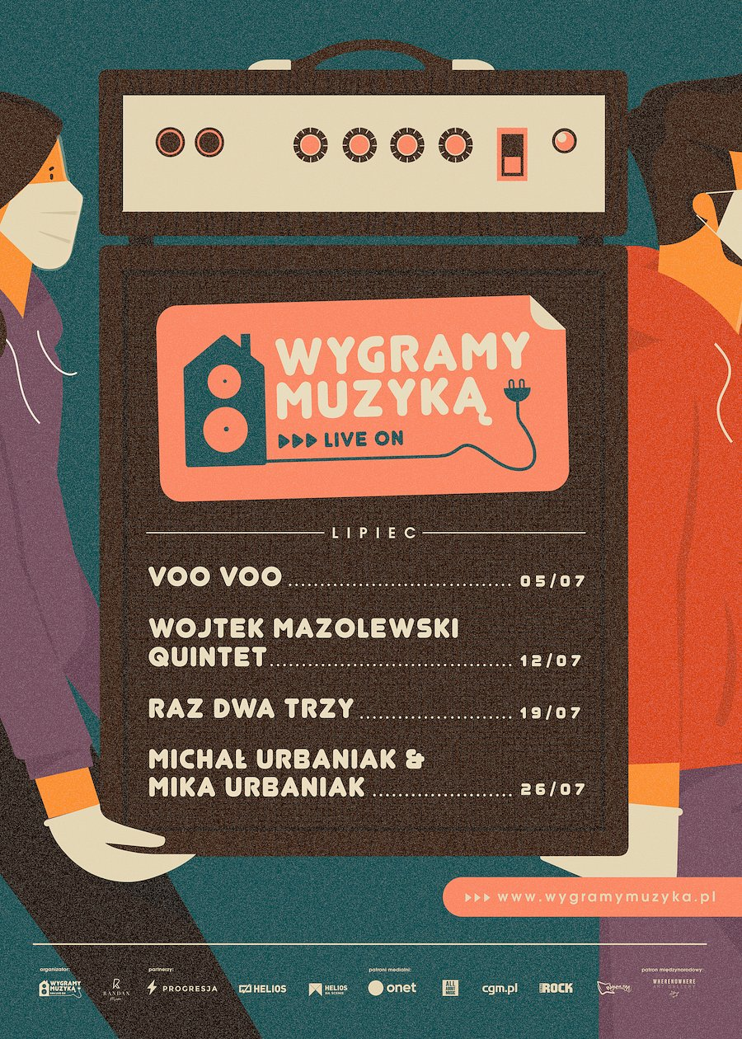

Poza koncertem on-line melomani mają możliwość udziału w koncercie na żywo w klubie Progresja oraz obejrzeć koncert w salach kinowych sieci Helios, w których nagłośnienie naprawdę robi wrażenie.
To nie wszystko! Oprócz samego koncertu, na uczestników czekają wywiady z muzykami poprowadzone przez redaktora muzycznego Piotra Metza i konkursy.

Kolej na jazz!
Jako pierwszy, już 5. lipca, wystąpi zespół VooVoo, który łączy rożne style muzyczne, dużą dozę improwizacji i lidera w osobie Wojciecha Waglewskiego.

Kolejny na afiszu jest jeden z najpopularniejszych polskich jazzmanów, który wprowadził jazz na muzyczne listy przebojów. Ten gatunek cały czas się rozwija, tworząc brzmienia łączące się z kulturą hip-hopową, elektroniczną i klubową. Dzięki temu Wojtek Mazolewski trafia również do świadomości młodego słuchacza i tworzy nowy rodzaj muzyki. Oprócz Wojtek Mazolewski Quintet jest również liderem i założycielem grupy Pink Freud, której płyty wydawane są przez Universal Music Polska.
W grudniu 2019 roku zespół wydał swoją najnowszą płytę „When Angels Fall”, na której znalazły się interpretacje twórczości wybitnego Krzysztofa Komedy. Zbliżający się koncert będzie więc okazją, aby wysłuchać utworów z nowej płyty na żywo.

30 lat jak jeden koncert
30 lat temu, na korytarzu akademika w Zielonej Górze, trójka młodych ludzi zagrała pierwsze wspólne dźwięki. I tak zaczęła się historia jednego z najbardziej rozpoznawalnych i lubianych zespołów polskiej sceny muzycznej – zespołu Raz Dwa Trzy. Koncertują nieprzerwanie od 1990 roku, w roku 2020 obchodzą 30-lecie swojego istnienia.
Prostotą i szczerością docierają do każdego, są uniwersalni. Bez względu na wiek
- swój i odbiorcy, trafiają w sedno i wychwytują to coś szczególnego, tu i teraz. Ich utwory mają niesamowitą zdolność pobudzania do rozmowy, otwierają umysł i rozwiązują język. Niewiele zespołów w Polsce może pochwalić się tak bogatą historią wspólnego grania.
Na scenie WYGRAMY MUZYKĄ w warszawskiej Progresji wystąpią 19 lipca. Koncert, jak na wydarzenie z cyklu organizowanego przez Randan Music przystało, będzie transmitowany przez Internet w niezwykłej formie. Streaming na sześć kamer i możliwość podpatrywania gry muzyków spowoduje, że to będzie prawdziwa muzyczna uczta.

Informacje o projekcie i koncertach: www.wygramymuzyka.pl
Bilety: goingapp.pl/polecamy/wygramy-muzyka

O projekcie
Z wiary w siłę muzyki i koncertowej pasji powstał wyjątkowy projekt – Wygramy muzyką. Początkowo “na tapecie” była seria koncertów on-line, jednak to było za mało. Tym, co dzisiaj doskwiera muzykom i fanom najbardziej, to brak kontaktu, brak spotkań na żywo, brak interakcji. Projekt jest odpowiedzią na tą potrzebę.
W serii koncertów pod szyldem Wygramy muzyką wykorzystywana jest najnowocześniejsza technologia do organizacji streamingowych koncertów na 7 kamer, w ramach których widzowie wybierają punkt widzenia i muzyka, którego obserwują. Dodatkowo dostępny jest miks realizatorski. Widzowie dowolnie zmieniają kanały podczas koncertu i sami 'komponują' widowisko, w którym uczestniczą.
Koncerty są interaktywne – w ich trakcie widzowie komentują, a muzycy odpowiadają. A do tego po wydarzeniu wywiady z muzykami prowadzi niezrównany dziennikarz muzyczny Piotr Metz.
O stronę wizualną dba mistrz plakatów, znany ilustrator, grafik i muzyk – Dawid Ryski.
Taka mieszanka może dać tylko jedno – wyjątkowy projekt!

